加、退選階段操作步驟說明
先選先上，沒有遞補機制
步驟一：進入主畫面 http://csys.cycu.edu.tw
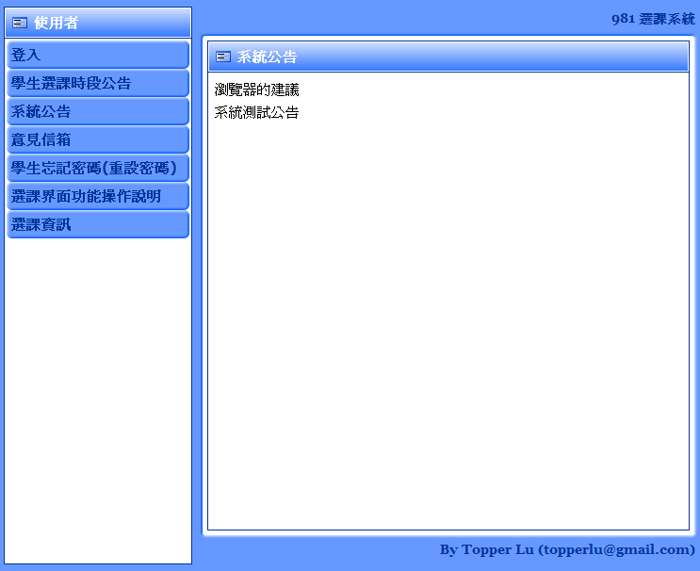

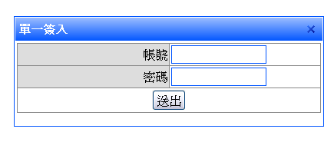
步驟二：輸入帳號、密碼登入

步驟三：先至「修課清單」或「功課表」確認自己已選上的課程後，再加選其他課程，若有被擋修之課程，應自行退選。
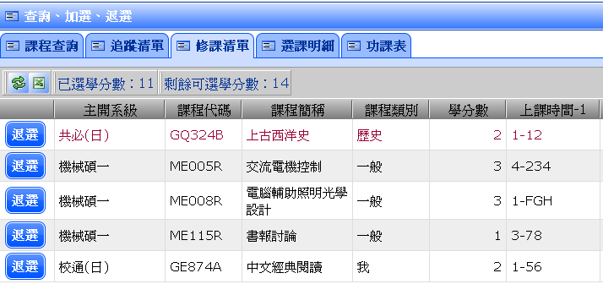
步驟四：若欲加選天人物我等課程類別，先以”搜尋”功能設定條件搜尋課程。
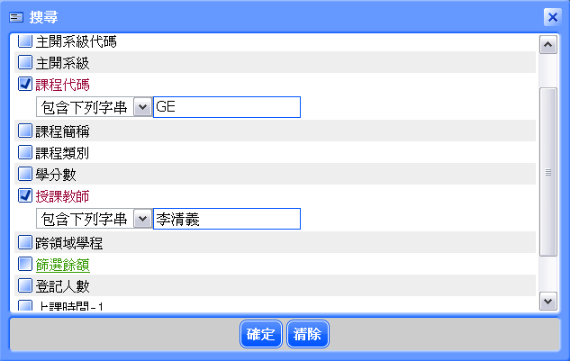
注意：儘量不要設定”單一選項”搜尋條件，因查詢到課程很多，需等待系統搜尋時間較久且會出現符合條件課程，一頁一頁瀏覽查詢，花費太多時間在查詢課程。

步驟五：設定搜尋條件結束後，會出現符合條件之課程。

1.可直接點選 加選 鍵加選該科目。
2.或是點選 追蹤 鍵將該課程放入<追蹤清單>內，以便日後查詢該課程資料，在<追蹤清單>內直接加選課程，加速選課動作。(追蹤清單不會自動加選，僅供參考用)
3.在課程查詢或是修課清單中點選加選鍵後，會出現該門課程加選成功的視窗，已加選課程可在修課清單中進行確認。
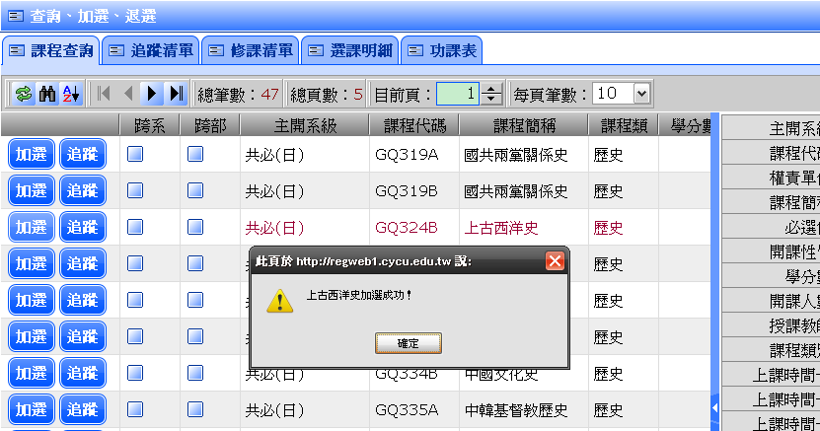

步驟六：修課清單如下，「修課清單」中的課程為確定選上之課程，點選退選後即退選該課程，退選後，仍需回到修課清單確認是否已退選。
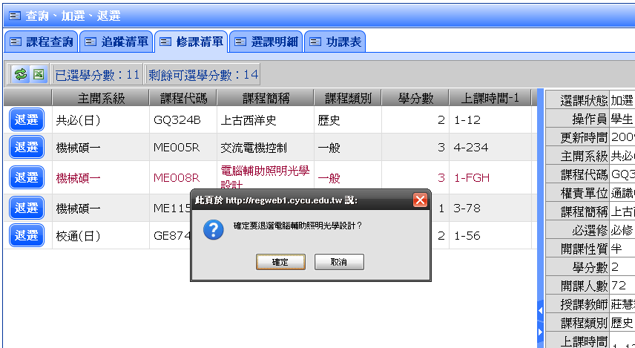

步驟八：確定選修課清單無誤後，可點選功課表將課表儲存或列印。(建議事項)

